PESEL = cw14

Operacje na bazie danych
Tabele wykorzystane w zadaniu są przedstawione na obrazie 1. Pole typ z tabeli dania odpowiada rodzajom
dań: 1 – zupy, 2 – mięsne, 3 – przekąski, 4 – napoje. Pole stanowisko z tabeli pracownicy odpowiada
stanowiskom: 1 – kucharz, 2 – pomoc, 3 – kelner, 4–barman.

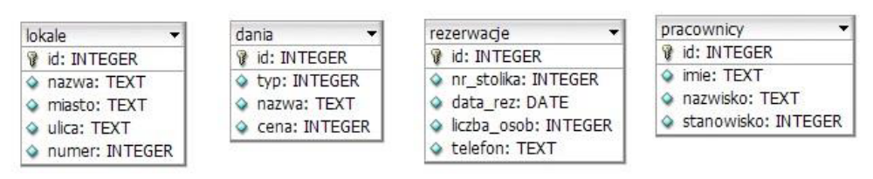
Za pomocą narzędzia phpMyAdmin wykonaj operacje na bazie danych:
− Utwórz nową bazę danych o nazwie cw14
− Zaimportuj do bazy tabele z pliku baza.sql. Wykonaj zrzut ekranu
po imporcie. Zrzut zapisz w formacie JPEG i nazwij zad1. Nie kadruj zrzutu. Zrzut powinien obejmować
cały ekran, z widocznym paskiem zadań. Na zrzucie powinny być widoczne elementy wskazujące na
poprawnie wykonany import tabel.
− Zapisz i wykonaj zapytania SQL działające na bazie. Wykonaj zrzuty ekranu przedstawiające wyniki
działania kwerend. Zrzuty zapisz w formacie JPEG i nadaj im nazwy kw1, kw2, kw3, kw4. Zrzuty powinny
obejmować cały ekran monitora z widocznym paskiem zadań. Zapytania zapisz w pliku kwerendy.txt
Zapytanie 1: wstawiające do tabeli rezerwacje rekord z danymi: numer stolika = 1, data=„2017-07-
04”, liczba osób = 4, numer telefonu = „111222333”, wartość pola id nadawana jest automatycznie
Zapytanie 2: wybierające z tabeli dania jedynie pola nazwa i cena dla dań mięsnych
Zapytanie 3: wybierające z tabeli dania jedynie pole nazwa dla takich przekąsek, których cena jest mniejsza od 15 zł
Zapytanie 4: aktualizujące dane w tabeli pracownicy. Dla wszystkich pracowników, którzy zatrudnieni są jako kelner, należy dokonać zmiany stanowiska na barman

